Из ЕГЭ по литературе убрали писателей золотого века
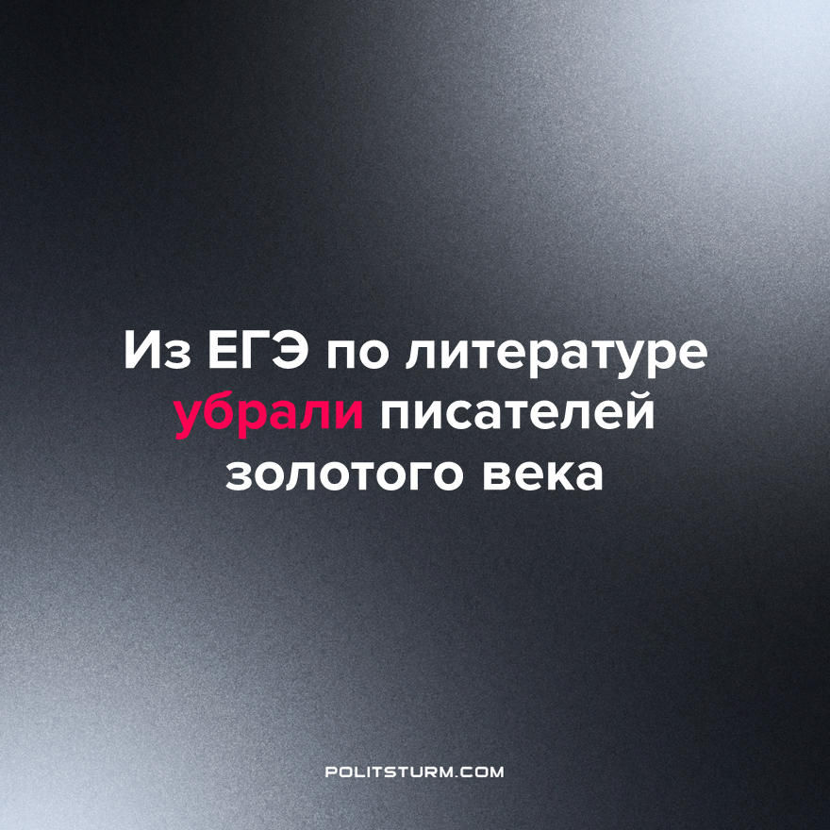

Оригинальная статья
2023-09-01
1 мин. на чтение

На сайте Федерального института педагогических измерений разместили демонстрационный вариант кодификатора ЕГЭ по литературе 2024 года. В нем убрали все произведения и авторов вплоть до второй половины XIX века.
В кодификаторе содержатся темы, которые могут попасться на экзамене. Туда добавили сочинения некоторых зарубежных авторов, среди них Умберто Эко и Томас Стернз Элиот. Предлагаются темы по поэзии и прозе Великой Отечественной войны, а также произведения Чернышевского, Замятина и Островского.
Новый перечень, по задумке составителей ЕГЭ, должен дать школьнику «сформированность российской гражданской идентичности», «готовность к служению и защите Отечества», «патриотизм», «идейную убежденность» и «осознание духовных ценностей российского народа».
Перед российской буржуазией встала задача натаскать большинство населения на идеи «патриотизма», сформировать у них «идейную убежденность» и «осознание духовных ценностей российского народа».
Ради такой «великой» цели прогрессивные поэты «золотого» века русской литературы пошли под нож и были заменены на урезанные версии произведений советских авторов, так называемые - «избранные главы».
В итоге кодификатор превратился в набор контрастирующих между собой произведений, а именно – с одной стороны, в него включен Оруэлл и Солженицын, а с другой - Чернышевский и Островский.
В эпоху империализма прогрессивное литературное наследие закладывается стопками новых безыдейных и лживых произведений или куцыми произведениями ушедшей эпохи, из которых было вырезано все, неудобное капитализму, а оставшиеся, теперь уже абстрактные, великие понятия о патриотизме и любви к родине, лживо и нещадно эксплуатируются им ради собственной выгоды.
Единственным способом остановить процесс разложения культуры будет замена рыночной системы, которая борется со всем прогрессивным из-за того, что оно, прогрессивное, угрожает ее существованию, так как обличает пороки классового общества и решительно борется против него.
Источник: BFM.ru - «ЕГЭ без Пушкина и Лермонтова. Уберут ли произведения классиков из госэкзамена?» от 27 августа 2023 г.

Оригинальная статья

